

**T.C.**

**Cumhuriyet Üniversitesi**

**Mühendislik Fakültesi Bilgisayar Mühendisliği**

**Gömülü Sistemler Dersi**

**Rapor**

|  |  |
| --- | --- |
| **Rapor No** | **: 1** |
| **Rapor Tarih** | **: 14.03.2017** |
| **Proje Adı** | **: Çizgi Takip Eden Robot** |

**Proje Grup**

|  |  |  |
| --- | --- | --- |
| **Proje Görev** | **Numara** | **Ad-Soyad** |
| Proje Yönetimi | **2013141012** | **Okan SABİTOĞULLARI** |
| Doküman Yönetimi | **2013141012**  **2013141044** | **Okan SABİTOĞULLARI**  **Emrecan ALİM** |
| Lojistik Yönetim | **2013141044** | **Emrecan ALİM** |
| Yazılım Geliştirme | **2013141014** | **Nihat ARSLAN** |
| Web ve GitHub Yönetimi | **2013141014**  **2013141009** | **Nihat ARSLAN**  **Mehmet KUL** |
| Sunum Yönetimi | **2013141009** | **Mehmet KUL** |

**Yrd.Dç.Dr. Ahmet Gürkan YÜKSEK**

**Arş.Gör. Emre DELİBAŞ**

**2017**

**ÖZET**

Çizgi izleyen robot adından da anlaşılabileceği gibi bir zemin üzerinde oluşturulmuş çizgi şeklindeki yolu otonom(öz denetimli) olarak izleyen robotlardır. Bu amaçla kullanılabilecek sensörlerin kontrastı yani koyu ve açık renk ayrımı yapabilmesi nedeniyle siyah zemin üstünde beyaz çizgi ya da beyaz zemin üzerinde siyah çizgi bulunan yollar bu robotlar için tercih edilir. Sensörlerden algılanan sinyale göre tekerlekler arasındaki hız farkından yararlanılarak çizgi takibi sağlanır. Çizgi izleyen robotlar yarışma ve hobi amaçlı robotlardır. Ancak geliştirilerek farklı alanlarda kullanılmaları mümkündür. Endüstride ve günlük hayatta çizgi izleyen robotlar belirli bir güzergâh üzerinde çeşitli eşya ve gereçlerin taşınması amacıyla kullanılmaktadır.

**Anahtar Kelimeler**

Sensör,elektronik,mühendislik,tasarım,entegre,mekanik,uçak

**ABSTRACT**

As the line following robot can be understood, robots follow autonomously (self-supervised) the path of the line formed on a ground. For this purpose, the contrast of sensors that can be used to distinguish between dark and light color on the black line on the white line or white lines on the black line is preferred for these robots. According to the signal detected from the sensors, the line is followed by using the speed difference between the wheels. Line following robots are competition and hobby robots. However, they can be developed and used in different areas. Robots that follow the line in the industry and daily life are used to transport various goods and equipment on a specific route.

**Key Words**

Sensör, electronic, engineering, design, integrated, mechanical, airplane

**Proje Görev Dağılımı Listesi ve Görev Dağılımı Açıklaması**

**Proje Yönetimi(Okan SABİTOĞULLARI)**

* Görevlerin dağılımı ve takibi
* Çalışma takviminin belirlenmesi ve yönetilmesi
* İş planlarının aksamadan gerçekleştirilmesi
* Ekip arasındaki iletişimin sağlanması
* Sunum ve projenin tanıtılması,

**Doküman Yönetimi ( Okan SABİTOĞULLARI-Emrecan ALİM )**

* Proje raporlarının hazırlanması
* Tüm tasarım ve çizimlerin hazırlanması
* Yazılımlara ait diyagram ve modellerin hazırlanması
* Web sayfa içeriğinin hazırlanması ve oluşturulması
* Tüm dokümanların uygun formlara getirilmesi
* Teslim edilmesi

**Lojistik Yönetimi ( Emrecan ALİM )**

* Donanım ve mekanik yapıların belirlenmesi
* Proje içerisindeki tüm gereksinimlerin planlanması ve tedarik edilmesi
* En uygun tasarımlar için geliştirmeler yapılması
* Proje ekibinin bir arada çalışması için gerekli süreçlerin planlanması
* Projenin donanımsal kısmının teslim edilmesi
* Sunum ve projenin donanımsal kısmının tanıtılması

**Yazılım Geliştirme Yönetimi ( Nihat ARSLAN )**

* Yazılım planlamalarının yönetilmesi
* Yazılım aşamalarının ekibe dağıtılması
* Yazılım iş süreçlerinin takibi
* Yazılım ile ilgili raporların hazırlanarak ilgili bölüme aktarılması
* Yazılım ve süreçlerinin testlerinin gerçekleştirilmesi
* Sunum ve projenin tanıtılması

**Web ve Github Yönetimi ( Nihat ARSLAN-Mehmet KUL )**

* Projenin tanıtım web sayfasının hazırlanması
* Github yönetiminin yapılması
* Diğer birimlerden doküman yöneticisi tarafından hazırlanan içeriğe uygun olarak veri ve belgelerin toplanması
* Tüm dökümanların uygun forma getirilmesi
* Web sitesi ve github işlemlerinin teslim edilmesi

**Sunum Yönetimi(Mehmet KUL)**

* Projenin teslimi esnasında yapılan tüm işlemlerin ve projenin tek bir ağızdan tanıtımını ve anlatımını sağlamak
* Soru ve önerilere cevap vermek
* Tüm teslim rapor ve evraklarını eksiksiz sunmak
* Diğer birimlerin hazırlıklarını tanıtmak

**ZAMAN AKIŞ ÇİZELGESİ (HAFTALIK)**

|  |  |
| --- | --- |
| 1.HAFTA | Görevlerin dağılımı yapıldı. Çalışma takvimi belirlendi.  Malzeme araştırması yapıldı. Araştırmalar sonucunda  Malzemeler alındı. Robotun tasarımsal yapısı uçak olarak  Belirlendi. Uçağın tasarımında kullanacağımız ahşap malzemeye gerekli şekiller verilmeye başlandı. |
| 2.HAFTA | Ahşap malzemeye uçak şekli verildikten sonra uçağın boyama  İşlemleri yapıldı. Uçağın tasarımında planladığımız ledler yerleştirildi. Daha sonra uçağımızın şase kısmını yaptık. Bunu da yine uçağımızı yaptığımız gibi ahşaptan yaparak boyadık ve sonra motorları, tekerlekleri, sarhoş tekerleği ve sensörleri üzerine monte ettik. |
| 3.HAFTA | Arduino da bir kod yazılarak sensörlerimizin değerlerini seri port ekranında kontrol ettik. Sensörlerimizin değerlerini ilk önce digital olarak okuttuk.Daha sonra renk algılamada sorunlar yaşandığı için analog olarak okuttuk. Sensörlerimizi test ettikten sonra breadboard üzerine L293D motor sürücü entegresini taktık. İnternetten araştırarak bağlantılarını yaparak ve ardunio deneme bir kod yazarak testini yaptık ve daha sonra sensörlere bağlı olarak bir kod yazdık ve motorların sensörlerden gelen sinyallere göre hareketlerini kontol ettik ve nasıl bir algoritma yazmamız gerektiği konusunda analiz yaptık. |
| 4.HAFTA | Algoritma analizlerinden sonra projenin algoritması tasarlandı ve sensörlerin çizgi takibini kontrol eden kodlaması yapıldı ve arduinoya aktarıldı. Daha sonra denemek için oluşturduğumuz pist üzerinde test edildi. Test işlemi sırasında karşılaştığımız sorunlar çözüldü. Daha sonra rapor yazımı yapıldı. Proje için oluşturacağımız web sitesinin tasarımı yapıldı. |

**YOKLAMA ÇİZELGESİ ( HAFTALIK )**

|  |  |  |  |  |
| --- | --- | --- | --- | --- |
|  | 1.HAFTA | 2.HAFTA | 3.HAFTA | 4.HAFTA |
| Okan SABİTOĞULLARI |  |  |  |  |
| Nihat ARSLAN |  |  |  |  |
| Emrecan ALİM |  |  |  |  |
| Mehmet KUL |  |  |  |  |

|  |  |
| --- | --- |
| 1.HAFTA | **Okan Sabitoğulları** görev dağılımını yaptı. Çalışma takvimini belirledi.  **Emrecan Alim** projede kullanacağımız malzemeleri belirleyerek onları temin etti.  Bütün proje üyeleri ile birlikte robotun tasarımsal yapısı uçak olarak  belirlendi ve uçağın tasarımında kullandığımız ahşap malzemeye gerekli şekilleri vermeye başladık. |
| 2.HAFTA | **Emrecan Alim** proje için ihtiyaç duyulan malzemeleri temin etti.  **Okan Sabitoğulları** iş planlarının aksamadan gerçekleşmesini sağladı ve ekip arasındaki iletişimi sağlamaya çalıştı.  Bütün proje üyeleri ile birlikte uçağımızın şase kısmını yaptık. Bunu da ahşaptan yaparak boyadık ve sonra motorları, tekerlekleri, sarhoş tekerleği ve sensörleri üzerine monte ettik. |
| 3.HAFTA | **Nihat Arslan** yazılım planlamalarının yönetilmesini sağladı ve yazılım ve süreçlerinin testlerini gerçekleştirdi.  **Mehmet Kul** Github yönetimini yaptı ve tüm dokümanların uygun forma getirilmesini sağladı.  Bütün proje üyeleri ile birlikte arduino da bir kod yazarak sensörlerimizin değerlerini seri port ekranında kontrol ettik. Sensörlerimizi test ettikten sonra breadboard üzerine L293D motor sürücü entegresini taktık. İnternetten araştırarak bağlantılarını yaparak ve ardunio deneme bir kod yazarak testini yaptık. |
| 4.HAFTA | **Nihat Arslan** yazılım iş süreçlerinin takibini yaptı ve yazılım ve süreçlerinin testlerini gerçekleştirdi.  **Mehmet Kul** projenin teslimi sırasında yapacağımız sunumu hazırladı ve sunum için gerekli dokümanları elde etti.  **Mehmet Kul** ve **Nihat Arslan** projenin tanıtım web sayfasını hazırladı ve tüm dokümanları web sayfası ve github a uygun hale getirdi.  **Emrecan Alim** ve **Okan Sabitoğulları** proje raporunu hazırladı ve yazılımlara ait diyagram ve modelleri hazırladı.  Bütün proje üyeleri ile birlikte sensörlerin çizgi takibini kontrol eden kodlaması yapıldı ve arduinoya aktarıldı. Daha sonra denemek için oluşturduğumuz pist üzerinde test edildi. |

**İŞ KATKI CETVELİ** **( HAFTALIK )**

**GİRİŞ**

1. **Proje açıklaması**

Robotun çalışma prensibi, çizgiyi ortadaki algılayıcıda tutarak ilerlemesine dayanmaktadır. Robot kısa aralıklarla algılayıcının durumunu kontrol ederek çizgiye göre konumunu belirler. Bunun için tasarım fikrine bağlı olarak belli sayıda ve belli aralıklarla ve yerleşim şekli ile çizgi algılama sensörleri kullanılır ve motorlar buradan gelen bilgilere göre kontrol edilir. Robot ilerlerken, çizgi robotun sağ tarafına gelirse, 3 nolu algılayıcı çizgiyi görecektir. Böylece robot çizginin sol tarafında olduğunu anlayacak ve programı içinde belirtilen sağa dönüş komutunu uygulayacaktır. Dönme işlemi, ortadaki algılayıcının çizgiyi tekrar görmesine kadar devam eder. Bu algılayıcı çizgiyi gördüğünde, robot tekrar düz hareket etmeye başlar. Eğer, çizgi robotun sol tarafına gelirse, aynı işlemler bu taraf için tekrarlanır ve böylelikle çizgi izleme işlemi yerine getirilir.

1. **UML diyagramlar ile Donanımsal ve Yazılımsal Yapı Mimarileri**

**UML Diyagramlar**

**2.a Yazılımsal Yapı Mimarisi**

|  |
| --- |
| **Uçak** |
| + sensorler[3]: int  + maviled: int  + kirmiziled: int  +solMotorIleri: int  +SagMotorIleri: nt |
| +Hareket( int ): void |

**2.b Donanımsal Yapı Mimarisi**

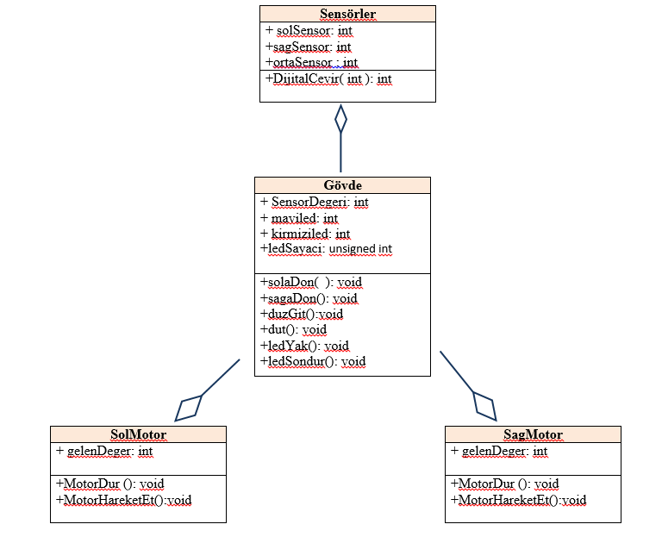

**3.Donanım Yapısı**

**Çizgi İzleyen Robot için Gerekli Malzemeler**

1- Bir adet Ardunio

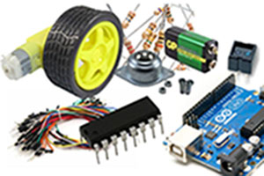

2- Bir adet L293D motor sürücü entegresi

3- İki adet Tekerlek

4- İki adet Motor

5- Üç adet CNY70 sensörü

6-Bir Adet breadboard

7-Bir adet şase

8- Bağlantı Kabloları

9- 330 ohm ve 47K direnç

10- Bir adet sarhoş tekerlek

11- İki adet 6 - 9 Volt batarya

**3.a CNY70 Sensörü**

CNY70 kontrast sensörü içerisinde bir adet fotodiyot ve bir adet fototransistör bulunur. Fotodiyot 950 nm dalga boyunda bir ışık yayar. ( IR ışık ). Fototransistörün base'i bu IR ışığın

zemine çarpıp geri yansımasıyla tetiklenir. Bu şekilde siyah ve beyaz zeminlerde IR ışığın geri yansıması farklı olacağından CNY70 kontrast sensörü ile siyah ve beyaz renklerin ayırt

Edilmesini sağlamış oluruz.

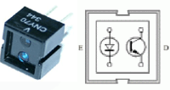

CNY70 sensörü kontrast-zıtlık sensörü olarak bilinir.Bu sensör yakın mesafeden siyah be beyaz sensöre karşı farklı tepkiler verir.CNY70 üzerinde iki adet LED bulunmaktadır. Bu LED'lerden birisi kızılötesi ışık yayar. Işık beyaz bir yüzeye çarparsa bu ışık yansıyacağı için çıkışa 0V-logic 0 gönderir. Eğer siyah bir yüzeye çarparsa 5V-logic 1 gönderir.Çizgi izleyeninizde kullanacağınız CNY70 sensörü sayısı size kalmıştır.3 sensörden 8 sensöre kadar kullananlar var.Sensör sayısı arttıkça program biraz daha zorlaşır ancak çizgi izleyenin hassasiyeti artar.Yüzeye çarpan kızılötesi ışık, sensör üzerinde bulunan diğer LED'de toplanır. Toplanan kızılötesi ışığın şiddeti sensör tarafından ölçülür. Siyah ve beyaz renklerin kızılötesi ışığı yansıtma katsayıları farklı olduğu için, sensörden okunan farklı ışık şiddetleri Arduino tarafından siyah ve beyaz renk olarak algılanır. Sensör topladığı kızılötesi ışığın şiddetine göre analog bir çıkış verir. Bu yüzden CNY70 sensörü Arduino'nun analog girişlerine bağlanır.

**3.a.1 CNY70 Sensörünün Projede Uygulanması**

Biz bu projede üç adet CNY70 sensör kullandık. Bağlantı olarak aşağıdaki şekilden yararlandık.

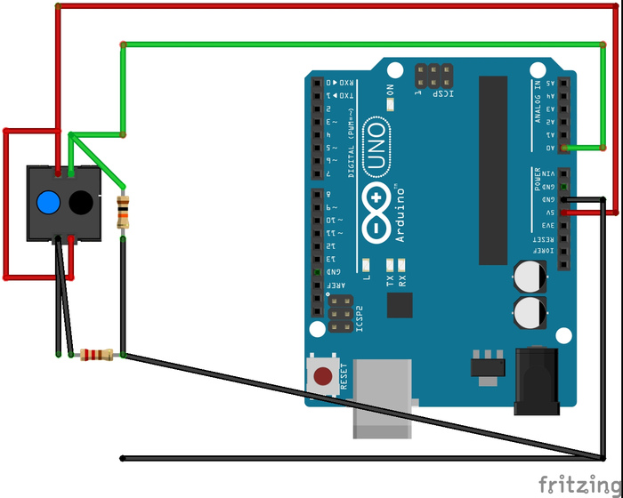

**3.b Arduino Mega 2560**

ATmega2560 ([datasheet](http://www.atmel.com/dyn/resources/prod_documents/doc2549.PDF" \t "_blank)) tabanlı bir Arduino kartıdır. 54 dijital I/O pini vardır. Bunların 14 tanesi PWM çıkışı olarak kullanılabilir. 16 analog girişi, 4 UART (serial port), 16 MHz kristal osilatörü, USB bağlantısı, adaptör girişi, ICSP çıkışı ve bir reset butonu vardır.  Arduino Duemilanove ve Diecimila için tasarlanmış tüm eklentilere(shield) uyumludur. The Arduino Mega 2560 USB ‘den ve harici bir adaptör veya batarya ile beslenebilir. Güç kaynağı otomatik olarak seçilir. Kart 6-20V arasında bir harici kaynaktan beslenebilir. Eğer 7Vun aşağısında besleme kullanılırsa 5V çıkış pini 5V veremez ve kart dengesiz çalışabilir. 12V’tan yukarı bir harici güç kaynağı kullanılırsa voltaj regülatörü fazla ısınıp karta zarar verebilir. Dolayısıyla 7 ila 12 Volt kullanılması önerilir.

Arduino Mega2560 ‘ın diğer kartlardan farkı FTDI USB-to-serial sürücü entegresi kullanılmamış olmasıdır. USB-to-Serial entegresi yerine ATmega16U2 USB-to-serial dönüştürücü olarak programlanmıştır.

**3.c L293D motor sürücü entegresi**

L293D motor sürücü entegreleri içerisinde en çok kullanılan entegredir diyebiliriz. 16 bacaklı kılıf yapısındadır ve 2 motoru birbirlerinden ayrı şekilde ileri- geri kontrol edebilir. Enable bacağını da kullanırsanız motoru PWM ile de sürebilirsiniz. 4.5V – 36V aralığında motorları L293D ile kontrol edebilirsiniz.  L293D nin maksimum akım sınırı 600mA dir. L293B nin akım sınırı ise 1A dir. Yanda L293 motor sürücü entegrenin bacak yapısı ve bağlantıları verilmiştir. Bu özellikler L293D ve L293B için aynıdır. Şemada iki motorun birbirinden bağımsız olarak çift yönlü sürüşü için gerekli bağıntılar gösterilmiştir. Burada lojik voltaj değeri 5 V, motor voltajı ise kullanılan motoru sürmek için gerekli voltaj değeri olup bu değer 36 V değerini geçmemelidir.

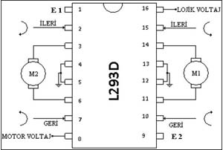

**3.c.1 L293D motor sürücü entegresinin Projede Uygulanması**

Breadboard üzerine L293D motor sürücü entegresini taktık. İnternetten araştırarak bağlantılarını yaparak ve ardunio deneme bir kod yazarak testini yaptık ve daha sonra sensörlere bağlı olarak bir kod yazdık ve motorların sensörlerden gelen sinyallere göre hareketlerini kontrol ettik. Aşağıda L293D motor sürücü entegresinin bağlantı şeması verilmiştir.

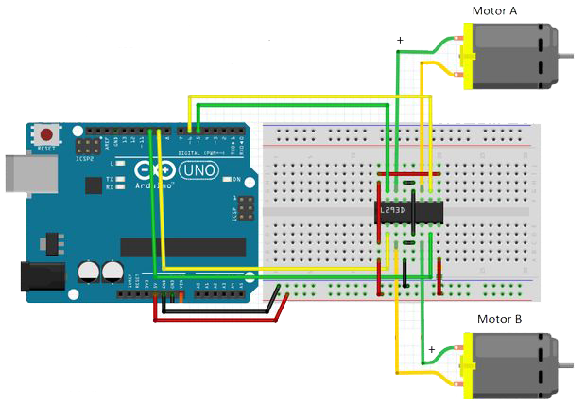

**3.d Projenin Tasarım Aşamaları**

Biz ilk önce çizgi takip eden robot için bir çizgi takibi yapacak bir model uçak tasarladık. Modelimizi ahşaptan yaptık ve onu boyayıp ledlerle görselleştirdik.

Daha sonra uçağımızın şase kısmını yaptık. Bunu da yine uçağımızı yaptığımız gibi ahşaptan yaparak boyadık ve sonra motorları, tekerlekleri, sarhoş tekerleği ve sensörleri üzerine monte ettik.

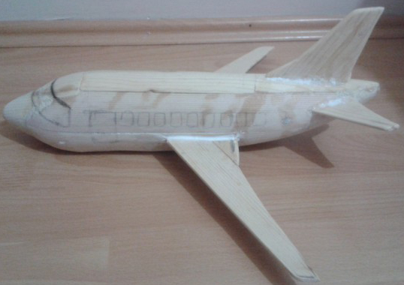 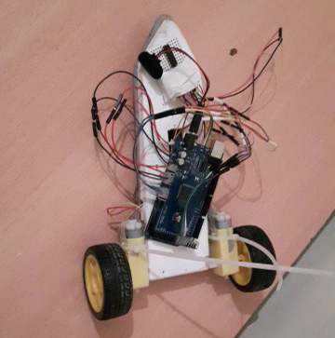

Sensörlerimiz test ettikten sonra breadboard üzerine L293D motor sürücü entegresini taktık. İnternetten araştırarak bağlantılarını yaparak ve ardunio deneme bir kod yazarak testini yaptık ve daha sonra sensörlere bağlı olarak bir kod yazdık ve motorların sensörlerden gelen sinyallere göre hareketlerini kontol ettik ve nasıl bir algoritma yazmamız gerektiği konusunda analiz yaptık.

Sensörler ve motorlar ile arduino(mega) arasındaki bağlantılar yapıldıktan sonra şasenin son hali yandaki resimde gösterilmiştir.

Modelimizin tasarımının başlangıç hali ile son hali aşağıdaki resimde gösterilmiştir.

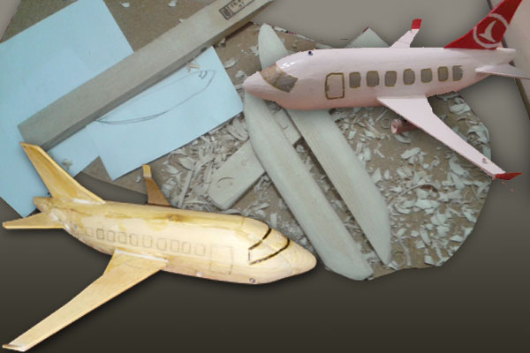

**4.Yazılım Yapısı**

Biz bu projede üç adet sensör kullandık. Orta sensör siyah çizgiyi diğer sensörler beyazı takip ediyor. Yan sensörlerden biri siyah çizgiyi (burada sol sensör siyah çizgiyi görürse aslında robot sağa kaymış, sağ görürse sola kaymış oluyor). görürse kendi tarafındaki motoru durdurarak robotun doru tarafa dönmesini sağlıyor. Bu işlemi yaparken aynı zamanda siyah çizgiyi gören yanlardaki sensörler her zaman (sonKonum) bir değişkende tutuluyor. Ne zaman 3 sensörde beyazı görüyorsa yani siyah çizgiyi tamamen terk etti ise o zaman sonkonum değişkenini kontrol ederek tekrar doğru yöne doğru dönme yaparak çizgiye ulaşıyor.

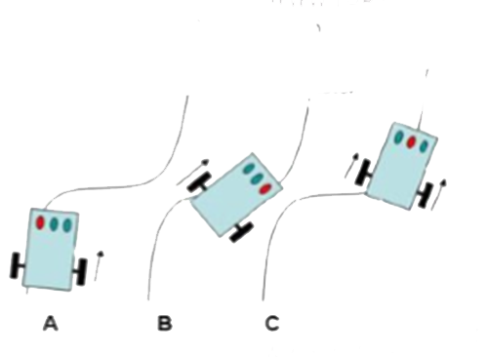

Yukarıda gösterilen resme göre sensörlerin algılama algoritma analizleri aşağıda belirtilmiştir.

A) Çizgi izleyen robotun en sol sensörü çizgi üzerindedir. Yani çizgi izleyen robot yolun sağ tarafındadır. Bu nedenle çizgi izleyen robotun piste doğru yönelmesi için sağ motorun ileriye doğru çalışması sol motorun ise bu esnada durması gerekmektedir.

B) Çizgi izleyen robotun en sağ sensörü çizgi üzerindedir. Yani çizgi izleyen robot yolun sol tarafındadır. Bu nedenle çizgi izleyen robotun piste doğru yönelmesi için sol motorun ileriye doğru çalışması sağ motorun ise bu esnada durması gerekmektedir.

C) Çizgi izleyen robotun orta sensörü çizgi üzerindedir. Yani çizgi izleyen robotun pist üzerindeki konumu doğrudur. İki motor da ileri doğru sürülmelidir

**4.a Projenin Algoritma Akış Şeması**

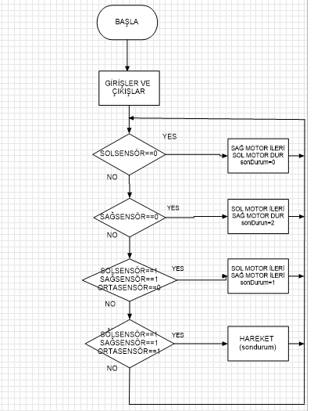

**4.b Program Kodu**

/\*Sensörler \*/

const int sensorler[]={A0,A1,A2};

*// A0 Sol sensör, A1 Orta Sensör, A2 Sag Sensor "CNY70".*

int sensor[3];

const int maviled=38; //uçağın üzerindeki mavi led

const int kirmiziled=39; //uçağın kanatlarındaki kırmızı led

unsigned int sayac=0; //uçağın üstündeki mavi ledin yanıp sönmesi için sayac

int katsayi=1;

//uçağın üzerindeki mavi ledin yanıp sönmesine karar verecek katsayı negatip veya pozitif

int sonDurum=1; //bu değişken uçak yoldan tamamen çıktığında son konumuna dönmesi için kullanılacak, default değei 1 hiç bir tarafa dönmeyeyaceğini belirtiyor, bu değer 0 veya 2 olduğunda dönme işlemi yapacak

/\*Motor 1 \*/

const int solMotorIleri = 34;

const int solMotorGeri = 35;

/\*Motor 2 \*/

const int sagMotorIleri = 36;

const int sagMotorGeri = 37;

void setup()

{

pinMode(maviled, OUTPUT);// uçağın mavi ledine giden pin çıkış olarak atandı.

pinMode(kirmiziled, OUTPUT);// uçağın kırmızı ledine giden pin çıkış olarak atandı.

digitalWrite(kirmiziled,HIGH); //kırmızı led sürekli yanacağı için burada HIGH olarak belirlendi.

/\*Sensörler \*/

for (int i=0;i<3;i++){

pinMode(sensorler[i], INPUT);// sensörlerin pinleri giriş olarak atandı.

}

pinMode(solMotorIleri, OUTPUT); //Motorlara giden pinler çıkış olarak atandı

pinMode(sagMotorIleri, OUTPUT);

pinMode(solMotorGeri, OUTPUT);

pinMode(sagMotorGeri, OUTPUT);

digitalWrite(solMotorIleri, LOW); //Bütün motorlar başlangıçta dur oarak ayarlandı

digitalWrite(sagMotorIleri, LOW);

digitalWrite(solMotorGeri, LOW);

digitalWrite(sagMotorGeri, LOW);

}

void loop()

{

sayac=sayac+1;

if(sayac%3000==0){

katsayi=-katsayi;

if(katsayi>0){

digitalWrite(maviled, HIGH);} //uçağın üstündeki mavi led yanıyor

else{

digitalWrite(maviled,LOW);//uçağın üstündeki mavi led sönüyor

}

}

if(sayac>60000)

sayac=0;

for (int i=0;i<3;i++){

if (analogRead(sensorler[i])>800)

sensor[i]=1; //Sensorden gelen analog deger dijitale cevriliyor; Gelen sinyal beyaz ise 1, siyah ise 0

else

sensor[i]=0;

}

if (sensor[0]==0) //Sol sensor siyahı gördü ise

{

sonDurum=0; // sondurum değişkenine 0 atanıyor

hareket(0); //uçak sola dönüyor

}

if (sensor[2]==0) //Sağ sensör siyahı gördü ise

{

sonDurum=2; // sondurum değişkenine 0 atanıyor

hareket(2); //uçak sağa dönüyor

}

if (sensor[0]==1 && sensor[1]==0 && sensor[2]==1){ //yan seösörler beyazda orta sensör siyahta ise normal istediğimiz pozisyondadır

sonDurum=1; //sondurum değişkenine 1 default değeri atanıyor yani sondurum değişkeni resetleniyor

hareket(1); //uçak hiçbir tarafa dönmeden hareket ediyor

}

if (sensor[0]==1 && sensor[1]==1 && sensor[2]==1){ //Bütün sensörler beyaz algılıyorsa, uçak yoldan tamamen çıkmış demekdir

hareket(sonDurum); //Yan sensörlerden en son hagisi siyahı görmüş ise o yöne doğru uçak dönerek yolu arıyor.

}

}

void hareket(int deger){

if (deger==0){

digitalWrite(solMotorIleri, LOW); // Sol Motor Dur

digitalWrite(sagMotorIleri, HIGH); //Sağ Motor Çalışıyor

}

if (deger==1){

digitalWrite(solMotorIleri, HIGH); //Sol Motor Çalışıyor

digitalWrite(sagMotorIleri, HIGH); //Sag Motor Çalışıyor

}

if (deger==2){

digitalWrite(sagMotorIleri, LOW); //Sag Motor Dur

digitalWrite(solMotorIleri, HIGH); //Sol Motor Çalışıyor

}

if (deger==3){

digitalWrite(solMotorIleri, LOW); // Sol Motor Dur

digitalWrite(sagMotorIleri, LOW); // Sağ Motor Dur

}

}

**5.SONUÇLAR**

**Nihat ARSLAN – SONUÇ**

*Bilgi Düzeyine hangi oranlarda katkı yaptığı*

Bu proje benim bilgi düzeyime oldukça katkı sağladı. Daha önce, akıllı ev sistemleri ile cihazların birbiri ile haberleşmesi konusunda fazla bir bilgim yoktu. Şu anda bu proje ile nasıl haberleşme sağladıkları ve gelen sinyalin nasıl değerlendirilerek nasıl bir tepki verilmesi konusunda bilgi sahibi oldum.

*Teknolojik katkıları*

Daha önce hiç ardunio kullanmamıştım. Ardunio kullanımını öğrendim. Çocuk oyun parklarında çizgi takip eden arabaları ve ya trenleri gördüğümde hep çalışma mantığını merak ediyordum. Bu proje ile CNY70 sensöründen gelen sinyalleri karşılayarak gelen sinyale göre uygun algoritma yazarak arabaya yön vermeyi öğrendim ve böylece yukarıdaki merakımı da gidermiş oldum.Hata buna benzer projeler ile insanların işlerini kolaylaştıracak fikirler aklımıza geldi.

*Ekip çalışması katkıları*

Projenin bütün aşamalarını ekip olarak devam ettirdik. Bireysel görev dağılımları yapmamıza rağmen projenin her aşamasında yer alarak her konuda bilgi sahibi olduk. Benim bir işyerinden çalışmamdan dolayı durumumun grup çalışmasına çok uygun olmamasına rağmen grup arkadaşlarımın özverileri ile hem okulda hem de okul dışında çalışarak projemizi yaptık. Biz bu projede çalışırken de çok eğlendik.

*Görüş ve öneriler*

Projenin tamamen okul laboratuvarında hazırlanması hem benim bir işyerinde çalışmamdan ve diğer grup arkadaşlarımın da alttan derslere girmelerinden dolayı hem de projenin özellikle tasarım kısmının laboratuvarında hazırlanmasının zor olmasından (kesme, boyama vs.) dolayı zorluklar yaşanmaktadır. Bu konunun biraz esnetilmesi daha özgün projelerin üretilmesini sağlayacaktır.

**Emrecan ALİM– SONUÇ**

*Bilgi Düzeyine hangi oranlarda katkı yaptığı*

Öncelikle bu proje benim ilgimi çekmesi bakımından benim açımdan çok önemliydi. İlk defa böyle elle tutulur bir proje yapmamız benim ilgimi alakamı daha da çok arttırdı. Aynı zamanda projede çözüm üretme ve çözüm yöntemleri geliştirmem açısından bana çok katkı yaptığını söyleyebilirim. Özellikle Gömülü Sistemler mantığı nasıl çalışır ne olur hiç bilgim yoktu. Bu proje sayesinde Gömülü Sistemler dünyasına adım atmış oldum. Elektronik konusunda olsun arduino çalışma mantığı olsun arduino yazılım konusunda olsun bana katkı sağladığını söyleyebilirim. En büyük katkısı grup çalışmasının nasıl bir şey olduğu nelere dikkat etmemiz gerektiği konusunda bana tecrübe kazandırmasıydı.

*Teknolojik katkıları*

Üniversite hayatım boyunca ve daha önce hiç gömülü sistemlerle ve arduino ile tanışmamıştım. Bu proje sayesinde arduino ile olsun CNY70 sensör motor sürücü entegreleri olsun bir çok elektronik devre elemanı ile tanışma fırsatı buldum. Aynı zamanda bu elektronik devre elemanlarının çalışma mantığını ve kullanımını öğrendim. Ve bu proje ile uğraştıkça bu konudaki teknolojik gelişmeler daha çok ilgimi çekmeye başladı. Aynı zamanda bana daha çok düşünme fikir sunma teknolojik gelişmeye katkıda bulunma fırsatı verdi.

*Ekip çalışması katkıları*

Ekip olarak çalışmamızın bana göre en büyük katkısı ekip arkadaşlarımın ve benim sürekli olarak moral ve motivasyonumuzun yüksek olması birbirimizi desteklememiz karşılaştığımız sıkıntıları birlikte düşünerek aşmamız olduğunu söyleyebilirim. Onun dışında ekibimizde Tecrübeli bir abimizin olması bizim için büyük bir tecrübe olduğunu ve bize büyük katkı yaptığını söyleyebilirim. Onun dışında ekiple çalışırken herkes kendi üstüne düşen görevi yaptığı sürece her şeyin yolunda gittiğini birlikte eğlenmeyi ve ne sorun olursa olsun çözüleceğini görme fırsatı buldum. Aynı zamanda ekip olmanın verdiği özgüven çok önemliydi ekip arkadaşlarımız ile başarılı bir iş çıkarttığımızı söyleyebilirim.

*Görüş ve öneriler*

Projede çalışırken önümüze çıkan her hangi bir sorunda asla pes etmemeli daha çok üstüne gidilmesi gerektiği kanaatindeyim bizde bu projede bazı elektroniksel olsun yazılımsal olsun sorunlarla karşılaştık ama asla pes etmedik. Bunun dışında Projeyi yaparken verilen zamanı iyi kullanmak çok önemliydi bunu başardığımızı ve verilen zamanın iyi kullanılmasını öneriyorum.

**Mehmet KUL– SONUÇ**

*Bilgi Düzeyine hangi oranlarda katkı yaptığı*

Ardunio’nun temel kodlama yapısını kavradığımı ve temel bilgileri öğrendiğimi düşünüyorum.

*Teknolojik katkıları*

Daha önce hiç deneyimim olmayan bu platformda proje doğrultusunda kullandığımız sensor-motor sürücüler, entegrelerin kullanımını ve bunları programlama ile nasıl yönlendirebileceğimizi öğrendim

*Ekip çalışması katkıları*

Ekip çalışmasında herkesin bir görevi var lakin herkes de projenin her alanında rol oynamaya çalıştı programlama ve diğer görevim olmayan alanlarda da kendi alanı olan proje arkadaşım kadar aktif rol almasam da her alanında içinde olmaya çalıştım tasarım kısmında (boya,macun,rötuş) işlemlerinde rol aldım.

*Aksayan Yönleri*

Aslında projeye çok erken başladığımız için planlı ve programlı gittiğimizi söyleyebilirim projenin aksayan pek bir yönü yok bence fakat ağırlık problemi bize baya bir sorun yaşattı son zamanlarda dahil.

*Görüş ve öneriler*

Ben her anlamda iyi bir iş çıkardığımızı düşünüyorum başarılı bir proje çıktı nihayetinde görüşlerim ise daha iyi motor seçimi yapılabilirdi tasarımımızın verdiği ağırlıkla beraber motorlar uçağı yürütmekte biraz hantal kalabiliyor bazı zamanlar.

**Okan SABİTOĞULLARI – SONUÇ**

*Bilgi Düzeyine hangi oranlarda katkı yaptığı*

Bu proje arduino kod yapısı hakkında bilgi sahibi olmamı sağladı. Arduino ile ilgili bilgimi geliştirdi. Sensörlerin kodlama ile kontrolü konusunda kendimi geliştirdim.CNY70 sensörü ile ilgili bilgi sahibi oldum. Motor sürücü entegrelerinin nasıl kullanılacağını öğrendim. Motor sürücü entegresi ile arduino arasında bağlantı kurmayı öğrendim.

*Teknolojik katkıları*

Bu projenin bana teknolojik katkısı arduino kullanmayı öğrenmek oldu. Arduino kod yapısını öğrendim. Arduino kodları ile sensörlerin kontrolünü öğrendim. Sensörlerden gelen değerlere göre kodlamada motorları yönlendirmeyi öğrendim. Kodlama ile motorları nasıl yönlendirdiğimizi öğrendim.

*Ekip çalışması katkıları*

Projenin her aşamasını ekip olarak ilerlettik. Projenin her aşamasında herkesin bir görevi vardı. Ekip olarak çok uyumlu bir çalışma yaptık. Projenin daha hızlı bir şekilde yapılması için projede herkesin bir görevi vardı. Herkes bu görevleri eksiksiz olarak yaptı. Bu görevleri yaparken de yine hep birlikte yardımlaşarak yaptık. Böylece ekip olarak çalışma konusunda bana büyük katkısı oldu.

.

*Görüş ve öneriler*

Gömülü sistemler dersi gibi derslerin uygulama yapılarak işlenmesi benim için çok iyi oldu. Uygulama yapılarak alınan bilgiler daha kalıcı oluyor. İlerde çalışacağım iş ortamında da bana büyük katkısı oluyor uygulamalı olarak anlatılan derslerin. Bir de grup olarak bu projelerin yapılması da çok iyi oluyor. Çünkü böylece ekip olarak çalışmayı öğreniyoruz. İlerde de ekip olarak yapılacak projelerde görev almam konusunda bana kolaylık sağlıyor.